8 วัน 5 คืน ออสเตรเลีย ซิดนีย์ เมลเบิร์น
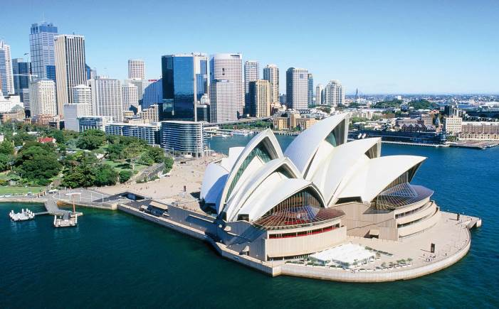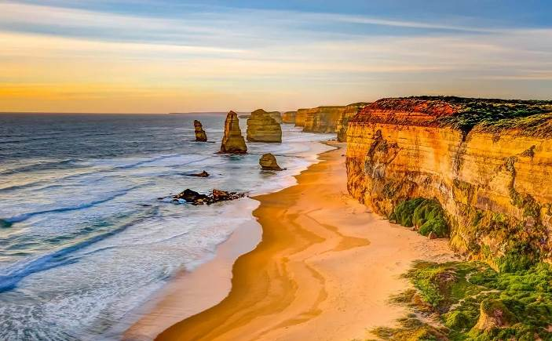
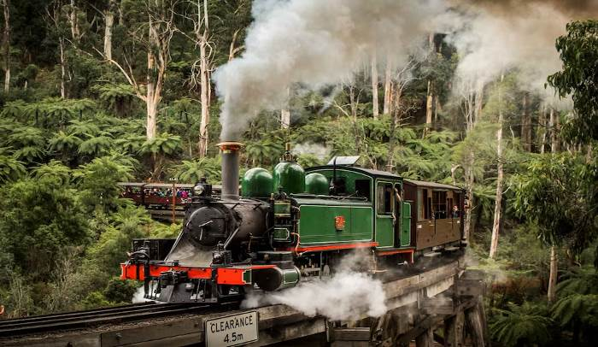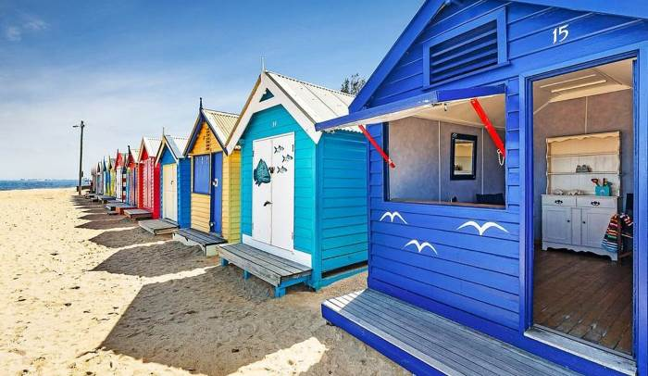
พฤษภาคม – ธันวาคม 2569
เริ่มต้น 119,900 บาท
(ไม่รวมค่าวีซ่าออสเตรเลีย แต่รวมทิปต่างๆแล้ว)
ซิดนีย์ – อุทยานสัตว์ป่าเฟเธอร์เดล – ไชน่าทาวน์ ซิดนีย์ - หาดบอนได – เดอะร็อคส์ - ตึกควีนวิคตอเรีย ล่องเรือสำราญในอ่าวซิดนีย์ – โรงละครโอเปร่าเฮ้าส์ - สะพานฮาร์เบอร์ - เมลเบิร์น - สวนฟิตซรอย กระท่อมกัปตันคุ้ก - เกาะฟิลลิป – ชิมไวน์ - ชมขบวนพาเหรดของนกเพนกวิน - เกรทโอเชี่ยนโร้ด – พอร์ตแคมเบลล์ สะพานลอนดอน - รถไฟจักรไอน้ำโบราณ - ไบรท์ตัน บาธติ้ง บ็อกซ์ - ช้อปปิ้ง ห้างเดวิด โจน์

ราคา 119,900 บาท : 1-8 พ.ค. 69 / 28 พ.ค.-4 มิ.ย. 69 / 20-27 มิ.ย. 69 / 10-17 ก.ค. 69 / 7-14 ส.ค. 69 /
17-24 ก.ย. 69 / 8-15 ต.ค. 69 / 22-29 ต.ค. 69 / 1-8 ธ.ค. 69
ราคา 129,900 บาท : 28 ธ.ค. 69– 4 ม.ค. 70 / 30 ธ.ค. 69 – 6 ม.ค. 70

8 วัน 5 คืน ออสเตรเลีย ซิดนีย์ เมลเบิร์น
วันแรก กรุงเทพมหานคร
19.30 น. คณะพบเจ้าหน้าที่และมัคคุเทศก์ได้ที่ เคาน์เตอร์เช็คอิน สายการบินไทย ประตูทางเข้าที่ 8-9 อาคารผู้โดยสาร
ขาออกชั้น 4 ณ สนามบินสุวรรณภูมิ
22.20 น. ออกเดินทางสู่นครซิดนีย์ (SYD) ประเทศออสเตรเลีย โดยสายการบินไทย เที่ยวบิน TG471 (ใช้เวลาบินประมาณ 9 ชม.) สายการบินมีบริการอาหารค่ำและอาหารเช้า บนเครื่องบิน

วันที่สอง ซิดนีย์ – อุทยานสัตว์ป่าเฟเธอร์เดล – ไชน่าทาวน์ ซิดนีย์

10.20 น. เดินทางถึงสนามบินคิงฟอร์ดสมิทธ์ นครซิดนีย์ ประเทศออสเตรเลีย นำท่านผ่านพิธีการตรวจคนเข้าเมือง และศุลกากร

กลางวัน รับประทานอาหารกลางวัน ณ ภัตตาคารจีน (พร้อมเมนู เป็ดปักกิ่ง)

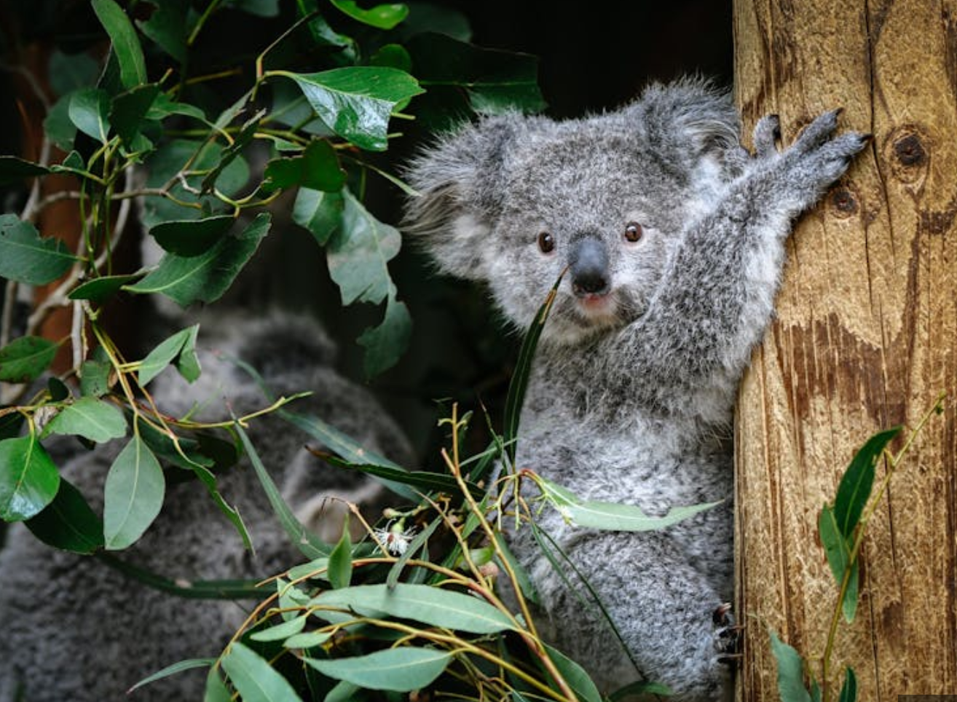

บ่าย นำท่านเดินทางสู่อุทยานสัตว์ป่าเฟเธอร์เดล (Featherdale Wildlife Park) (ระยะทาง 41 กม. ใช้เวลาเดินทางประมาณ 45 นาที) เพลิดเพลินไปกับการชมธรรมชาติและความน่ารักของเหล่าสัตว์พื้นเมืองนานาชนิด เช่น โคอล่า จิงโจ้ วอมแบท อิสระให้ท่านได้สัมผัสและถ่ายรูปคู่กับโคอาล่าตัวน้อยอย่างใกล้ชิด สนุกสนานกับการให้อาหารจิงโจ้จากมือของท่านเอง สดชื่นผ่อนคลายไปกับบรรยากาศอันร่มรื่น บนพื้นที่กว่า 10 เอเคอร์ของผืนป่าอันอุดมสมบูรณ์เขตร้อนชื้น จากนั้นนำท่านเดินกลับเข้าสู่ตัวเมืองซิดนีย์ อิสระให้ท่านได้ช้อปปิ้งย่านไชน่าทาวน์ (Chinatown Sydney) (ระยะทาง 39 กม. ใช้เวลาเดินทางประมาณ 45 นาที) เป็นแหล่งรวมร้านอาหารจีนและอาหารเอเชียนานาชนิด ท่านสามารถหาอาหารได้ทุกอย่าง ไม่ว่าจะเป็นขนมจีบ ซาลาเปา หมูแดง เป็ดย่าง ที่นี่มีอาหารภัตตาคารระดับอาหารฮ่องเต้ ร้านขายเสื้อผ้า ตลาดสดขายผักผลไม้ และร้านขายของที่ระลึกต่างๆ ร้านสินค้าปลอดภาษี สินค้าที่ทำในฮ่องกงหรือจีนในราคาย่อมเยามากมาย เป็นแหล่งขายสินค้าราคาถูกทั้งรองเท้า เสื้อผ้า ชุดว่ายน้ำ และชุดชั้นใน และยังเป็นตลาดที่เหมาะแก่การมาเลือกซื้อของที่ระลึกและผลไม้สดประจำฤดูกาล

ค่ำ รับประทานอาหารค่ำ ณ ภัตตาคารท้องถิ่น

นำท่านเข้าสู่โรงแรมที่พัก Sydney The Grace Hotel/ Furama Darling Harbour **** หรือเทียบเท่า (คืนที่ 1)

วันที่สาม ซิดนีย์ – หาดบอนได – เดอะร็อคส์ – ตึกควีนวิคตอเรีย - ล่องเรือสำราญในอ่าวซิดนีย์ – โรงละครโอเปร่าเฮ้าส์ - สะพานฮาร์เบอร์

เช้า รับประทานอาหารเช้าในโรงแรม
นำท่านเดินทางสู่เมืองซิดนีย์ (Syney) เป็นเมืองหลวงของรัฐนิวเซาท์เวลส์ ประเทศออสเตรเลีย ตั้งอยู่บนอ่าวซิดนีย์ (Sydney Harbour) ที่โดดเด่นและบางส่วนของเมืองถูกล้อมรอบไปด้วยชายหาดที่สวยที่สุดของประเทศ ซิดนีย์เป็นเมืองแรกในประเทศออสเตรเลียที่เป็นที่ตั้งของอาณานคมของอังกฤษ มีประชากรมากกว่า 4 ล้านคน และเป็นเมืองที่มีประชากรมากที่สุดในประเทศออสเตรเลีย ทำให้ซิดนีย์มีชีวิตวัฒนธรรมที่แข็งแกร่ง โดยเมืองจะเต็มด้วยบาร์และร้านอาหารมากมายที่เปิดให้บริการ เป็นสิ่งที่สะท้อนให้เห็นถึงวัฒนธรรมชุมชนของซิดนีย์ นอกจากนี้ยังมีโรงละคร โรงภาพยนตร์ และสถานที่แสดงดนตรีสดโดยศิลปินที่มีชื่อเสียงของประเทศและจากต่างประเทศ นำท่านเดินทางสู่หาดบอนได (Bondi Beach) เป็นหาดที่มีชื่อเสียงโด่งดังระดับโลก มีหาดทรายขาวสะอาดทอดยาวสุดลูกหูลูกตา กิจกรรมหลักๆของผู้คนที่นี่ คือ ว่ายน้ำและเล่นเซิร์ฟ อาบแดด และยังเป็นหาดทรายที่หนุ่มสาวชาวออสซี่นิยมมาพักผ่อนวันหยุด หรือยามเย็นในบรรยากาศท่ามกลาง สายลม แสงแดด อันสดชื่น ที่นิยมเล่นกระดานโต้คลื่น และยังได้เป็นเส้นทางในการวิ่งมาราธอนและ วอลเลย์บอลชายหาดในคราวที่จัดกีฬำโอลิมปิก ปี2000 นอกจากนี้บริเวณริมหาดยังมีแหล่งช้อปปิ้ง สถาปัตกรรมที่สวยงาม ร้านอาหาร ร้านคาเฟ่ และบาร์ต่างๆมากมาย และไฮไลท์ที่สำคัญอีกอย่างคือ Bondi Icebergs เป็นจุดที่มีสระว่ายน้ำติดทะเลที่มีคนนิยมมากที่สุดใน ออสเตรเลีย ซี่งมีความสวยงามมาก นำท่านเดินทางสู่เดอะร็อคส์ (The Rocks) เป็นชุมชนบนถนนเก่าแก่ใต้สะพาน Sydney Harbour Bridge ทั้งคนท้องถิ่นและนักท่องเที่ยวต่างมารวมตัวกันในตลาดกลางแจ้ง Rocks Markets เพื่อเลือกซื้ออาหารและสินค้าแฟชั่นแฮนด์เมด นอกจากนี้ยังมีบรรดาผับที่เก่าแก่ที่สุดในซิดนีย์และร้านอาหารหรูหราหลายแห่งที่มองเห็นทิวทัศน์ของท่าเรือได้ ที่พิพิธภัณฑ์ Museum of Contemporary Art มีการจัดแสดงระดับท้องถิ่นและนานาชาติ บนทางเดินริมท่าเรืออันพลุกพล่านยังมีนักดนตรีเปิดหมวกมาเปิดการแสดงอีกด้วย นำท่านเดินทางสู่ตึกควีนวิคตอเรีย (Queen Victoria Building) หรือ QVB อีกหนึ่งสัญลักษณ์สำคัญของเมืองซิดนีย์ เป็นอาคารเก่าแก่ที่มีอายุมากกว่า 100 ปี สร้างในปลายคริสต์ศตวรรษที่ 19 ออกแบบโดยจอร์จ มักเร (George McRae) สร้างแล้วเสร็จเมื่อปี ค.ศ. 1898 โดยเป็นอาคารสถาปัตยกรรมฟื้นฟูโรมาเนสก์ ปัจจุบันช้อปปิ้งเซ็นเตอร์ขนาด 4 ชั้นลอย และ 2 ชั้นใต้ดิน มีความกว้างของตัวอาคาร 30 เมตร และความยาว 190 เมตร ตัวอาคารมีถนนล้อมรอบทั้ง 4 ด้าน คือ George Street, Market Street, York Street และ Druitt Street มีคำกล่าวไว้ว่าหากจะเปรียบโอเปร่าเฮ้าส์ เป็นดังสาวงามประจำมหานคร ตึกควีนวิคตอเรียก็เปรียบเหมือนมงกุฎประดับอัญมณีล้ำค่าที่โดดเด่นเป็นศรีแห่งมหานครซิดนีย์แห่งนี้เช่นกัน อิสระให้ท่านได้ช้อปปิ้งสินค้าตามอัธยาศัย

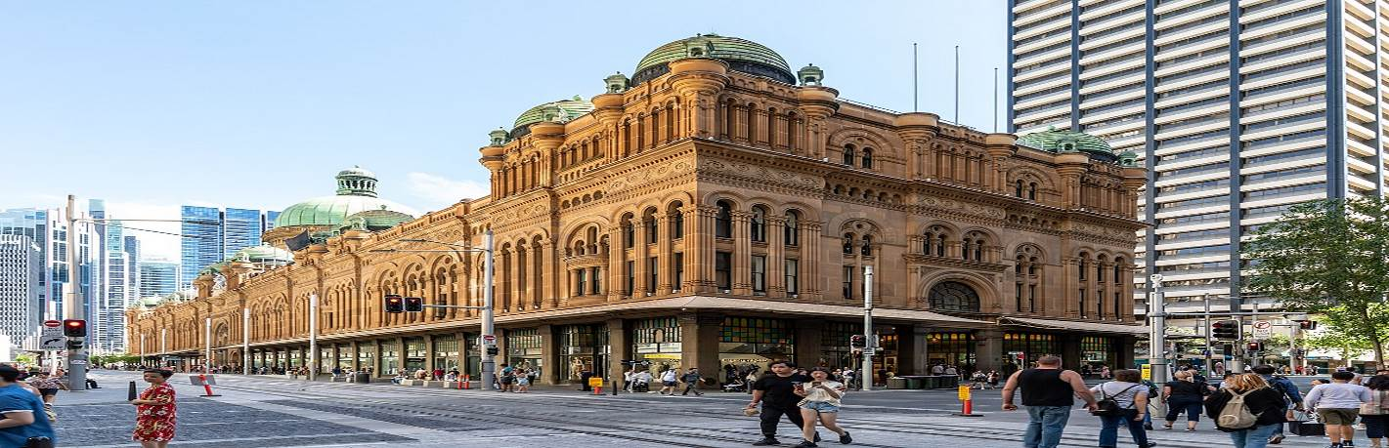

กลางวัน รับประทานอาหารกลางวัน ณ ภัตตาคารไทย

บ่าย นำท่านเดินทางล่องเรือสำราญในอ่าวซิดนีย์ เพื่อชมโรงละครโอเปร่าเฮ้าส์ (Sydney Opera House) สิ่งก่อสร้างที่โดดเด่นด้วยหลังคารูปเรือซ้อนกันอันเป็นเอกลักษณ์ในแบบสถาปัตยกรรมร่วมสมัยที่สร้างชื่อเสียงให้กับออสเตรเลีย ออกแบบโดย ยอร์น อูซอง สถาปนิกชาวเดนมาร์ก ด้วยงบประมาณในการก่อสร้างกว่าร้อยล้านเหรียญ ใช้เวลาในการก่อสร้างนานถึง 14 ปี และองค์การยูเนสโกได้ลงทะเบียนขึ้นเป็นมรกดโลกในปี พ.ศ. 2550 ภายในประกอบไปด้วยห้องแสดงคอนเสิร์ต ห้องแสดงละคร และห้องภาพยนตร์ และร้านอาหารจำนวนมาก ระหว่างล่องเรือท่านยังสามารถถ่ายรูปกับสะพานฮาร์เบอร์ ที่เชื่อมต่อระหว่างซิดนีย์ทางด้านเหนือกับตัวเมืองซิดนีย์เข้าหากัน ทอดยาวกลางอ่าวซิดนีย์ได้อย่างสวยงามและทำให้การเดินเข้าสู่ตัวเมืองซิดนีย์ได้สะดวกยิ่งขึ้น และชมเรือใบที่ชาวออสซี่นำออกมาล่องอ่าวอวดความงามในอ่าวแห่งนี้

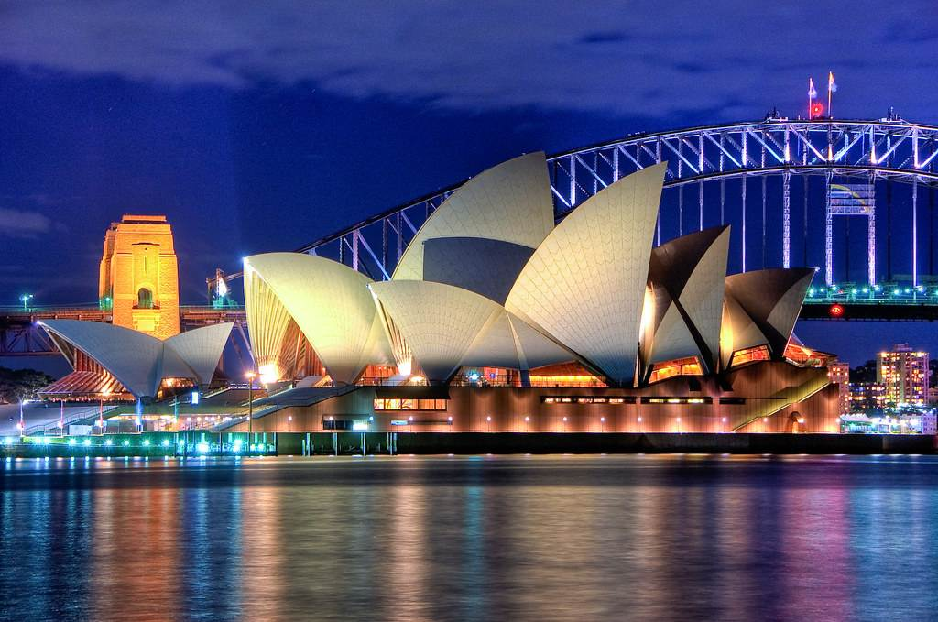

ค่ำ รับประทานอาหารค่ำ บนเรือสำราญ (Buffet)

นำท่านเข้าสู่โรงแรมที่พัก Sydney The Grace Hotel/ Furama Darling Harbour **** หรือเทียบเท่า (คืนที่ 2)

วันที่สี่ เมลเบิร์น – อาคารรัฐสภาแห่งเมลเบิร์น – วิหารเซนต์แพทริค – สวนฟิตซรอย – กระท่อมกัปตันคุ้ก

เช้า รับประทานอาหารเช้าในโรงแรม
07.00 น. นำท่านเดินทางสู่สนามบินคิงฟอร์ดสมิทธ์ นครซิดนีย์
09.45 น. ออกเดินทางสู่สนามบินเมลเบิร์น ทัลลามารีน (MEL) โดยสายการบินรีเจียนัลเอ็กซ์เพรส เที่ยวบิน ZL031 (ใช้เวลาบินประมาณ 1.35 ชม.) สายการบินมีบริการอาหารเช้า บนเครื่องบิน
11.20 น. เดินทางถึงสนามบินเมลเบิร์น ทัลลามารีน (MEL) ประเทศออสเตรเลีย นำท่านผ่านพิธีการตรวจคนเข้าเมืองและศุลกากร

กลางวัน รับประทานอาหารกลางวัน ณ ภัตตาคารท้องถิ่น

นำท่านเดินทางชมเมืองเมลเบิร์น (Melbourne) เป็นเมืองที่มีความตื่นตาตื่นใจด้วยการผสมผสานทั้งความเก่าและความใหม่เข้าด้วยกัน เป็นเมืองหลวงที่ตั้งอยู่บนริมฝั่งแม่น้ำ Yarra มีสวนสาธารณะริมน้ำ มีสถาปัตยกรรมของยุคตื่นทองในสมัยกลางศตวรรษที่ 18 คละเคล้ากับตึกสูงระฟ้าในสมัยปัจจุบันทำให้มีภูมิทัศน์ของเมืองที่ไม่เหมือนใคร มีแม่น้ำตั้งอยู่ใจกลางเมืองอันเป็นเสน่ห์ของเมลเบิร์น นำท่านผ่านชมอาคารรัฐสภาแห่งเมลเบิร์น (Parliament House Melbourne) ก่อสร้างขึ้น ณ เดือนธันวาคม ค.ศ.1855 จนถึง ค.ศ.1929 ออกแบบโดย “ชาลี แพสลีย์และปีเตอร์ เคอร” อำนวยการก่อสร้างโดย” “จอน คิงส์” ซึ่งใช้พื้นฐานศิลปะนีโอคลาสสิค ตั้งอยู่บริเวณถนนสปริงทิศตะวันออกของเมลเบิร์นในรัฐวิคตอเรีย สถานที่แห่งนี้เคยถูกใช้เป็นทั้งรัฐสภาแห่งรัฐวิคตอเรีย 2 ครั้งในปี 1855-1901และ 1927-ปัจุจบัน ทั้งยังเคยถูกใช้เป็นอาคารรัฐสภากลางของประเทศออสเตรเลียระหว่างปี 1901-1927 อีกต่างหาก สถานที่แห่งนี้ได้รับการขึ้นทะเบียนเป็นมรดกสำคัญของรัฐวิคตอเรียและได้เฉลิมฉลองครบรอบ 150 ปี ในปี2006 ที่ผ่านมา นำท่านเดินทางชมวิหารเซนต์แพทริค (St.Patrick’s Cathedral, Melbourne) เป็นวิหารในศาสนาคริสต์นิกายโรมันคาทอลิคที่ใหญ่ที่สุดในรัฐวิคตอเรีย โดย James Goold ผู้เป็นบิช็อปท่านแรกแห่งเมืองMelbourne ต่อมาได้เป็นบิช็อปแห่งออสเตรเลียคนที่ 4 มีดำริให้ William Wardell ผู้เป็นทั้งนักบวชและสถาปนิกที่สำคัญแห่งเมืองนี้เป็นผู้ออกแบบและควบคุมการก่อสร้างทั้งหมดอาศัยศิลปะโกธิคระหว่างศตวรรษที่ 14 โดยมีพื้นฐานมาจากมหาวิหารยุคกลางในประเทศอังกฤษ โดยเริ่มวางแผนและก่อสร้างเมื่อวันที่ 8 ธันวาคม 1858-1939 ต่อมาได้บูรณะครั้งใหญ่เมื่อปี 1994 เพื่อที่จะเฉลิมฉลองครบรอบ 100 ปี ในอีกสามปีถัดมา
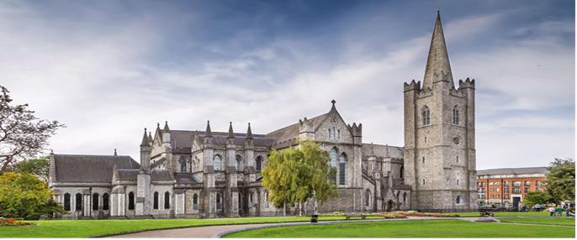

นำท่านเดินทางชมสวนฟิตซรอย (Fitzroy Gardens) สวนสาธารณะขนาดใหญ่ที่เต็มไปด้วยดอกไม้นานาพันธุ์ และนำท่านชมกระท่อมกัปตันคุ้ก (Cook's Cottage) บ้านพักของนักสำรวจชาวอังกฤษคนสำคัญของโลก ผู้ค้นพบทวีปออสเตรเลียและซีกขั้วโลกใต้ กระท่อมนี้ได้ถูกย้ายมาเพื่อเป็นการเฉลิมฉลองนครเมลเบิร์นในวาระครบรอบ 100 ปี

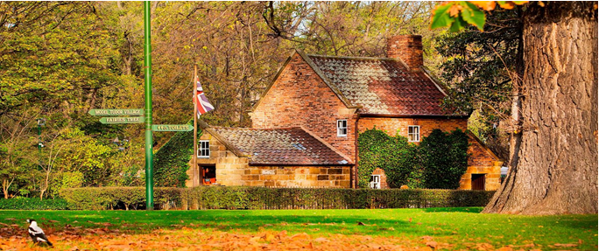

ค่ำ รับประทานอาหารค่ำ ณ ภัตตาคารไทย

นำท่านเข้าสู่โรงแรมที่พัก Melbourne Novotel Hotel/ Novotel South Wharf Hotel ***** หรือเทียบเท่า (คืนที่ 1)

วันที่ห้า จัตุรัสเฟเดอเรชัน – อนุสรณ์สถานสงคราม - เกาะฟิลลิป – ชิมไวน์ – ชมขบวนพาเหรดของนกเพนกวิน

เช้า รับประทานอาหารเช้าในโรงแรม
นำท่านเดินทางชมจัตุรัสเฟเดอเรชัน (Federation Square) เป็นย่านที่ครึกครื้นของเมืองเมลเบิร์นตรงปลายแม่น้ำ Yarra River ข้ามฝั่งถนนจากสถานี Flinders Street Station ที่นี่เป็นศูนย์รวมของแกลอรี่ โรงภาพยนตร์ ร้านอาหารภัตตาคารที่ได้รับรางวัล มีคาเฟ่และบาร์ มีลานเปิดกว้างสำหรับจัดกิจกรรมงานแสดงและนิทรรศการที่ล้อมรอบไปด้วยอาคารสถาปัตยกรรมที่สวยที่สุดแห่งหนึ่งของโลก มีร้านอาหารมากมายหลายสไตล์ นำท่านเดินทางชมอนุสรณ์สถานสงคราม (Shrine of Remembrance) เป็นอนุสรณ์สถานสงครามที่ใหญ่ที่สุดในประเทศออสเตรเลีย ตั้งอยู่บริเวณคิงโดเมนส์บนถนนเซนต์คิวด้า สถานที่แห่งนี้รัฐบาลออสเตรเลียได้สร้างขึ้นเพื่อเป็นเกียรติแก่ชายและหญิงในรัฐวิกตอเรียที่ร่วมรบในสงครามโลกครั้งที่ 1 และ มีนาคม ค.ศ.1922 ในขณะเดียวกันยังใช้รำลึกถึงผู้เสียสละในสงครามโลกครั้งที่ 2 อีกด้วย

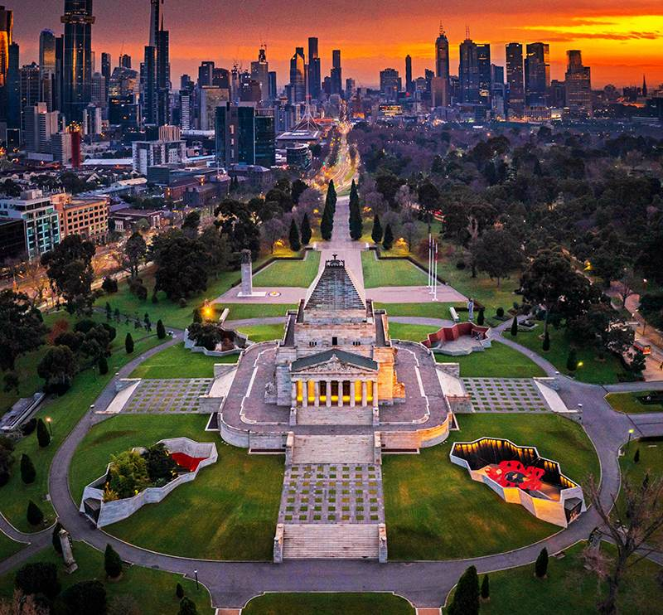

กลางวัน รับประทานอาหารกลางวัน ณ ภัตตาคารท้องถิ่น

บ่าย นำท่านเดินทางสู่เกาะฟิลลิป (Phillip Island) (ระยะทาง 140 กม. ใช้เวลาเดินทางประมาณ 2 ชม.) ซึ่งอยู่ทางตอนใต้ของเมืองเมลเบิร์น เข้าสู่เขตอนุรักษ์ธรรมชาติ ระหว่างทางแวะชิมไวน์ท้องถิ่นที่ (The Gurdies Winery) หลังจากนั้นเดินทางข้ามมายังเกาะ จะมีสะพานทอดยาวไปถึงเกาะ ซึ่งเปิดบริการมาตั้งแต่ปี ค.ศ.1940 เพลิดเพลินกับบรรยากาศสองข้างทาง ที่เต็มไปด้วยทุ่งหญ้าและฟาร์มปศุสัตว์มีทั้งวัวเนื้อ, วัวนม, แกะ และม้า เป็นต้น ซึ่งบรรยากาศคล้ายกับประเทศสวิตเซอร์แลนด์ นำท่านเดินทางชมฝูงเพนกวินเขตอนุรักษ์ธรรมชาติบนเกาะฟิลลิป เขตอนุรักษ์นกเพนกวินแห่งทะเลใต้ มีอาคารนิทรรศการรูปภาพ และเรื่องราวเกี่ยวกับสายพันธุ์ของเพนกวินในทวีปต่างๆ เพนกวินที่เกาะฟิลลิป ถือได้ว่าเป็นเพนกวินที่มีขนาดเล็กที่สุดในโลก เชิญพบกับความอัฒจรรย์ บริเวณชายหาดซัมเมอร์แลนด์ (Summerland Beach) เพื่อรอชมพาเหรดเพนกวิน ทุก ๆ เย็น เพนกวินจะเดินพาเหรดขึ้นจากทะเลหลังกลับจากออกหาอาหารตั้งแต่เช้า เป็นวิถีธรรมชาติที่เกิดขึ้นทุกวัน สร้างความประทับใจให้แก่นักท่องเที่ยวที่ได้มาเยือน นำท่านเดินทางชมขบวนพาเหรดของนกเพนกวินตัวน้อยๆอันแสนน่ารัก ซึ่งท่านจะได้เห็นฝูง เพนกวินตัวน้อยพร้อมใจกันยกขบวนพาเหรดขึ้นจากทะเลเพื่อกลับคืนสู่รังพร้อมอาหารในปากมาฝากลูกตัวน้อยที่รออยู่ในรัง เหล่าเพนกวินทั้งหลายจะส่งเสียงร้องหาลูกและเดินให้ท่านเห็นความน่ารักอย่างใกล้ชิด เพนกวินน้อยเหล่านี้จะออกไปหาอาหารแต่เช้าและจะกลับมาอีกทีตอนพระอาทิตย์ตกดิน (งดถ่ายรูปเพนกวิน เพราะเป็นการรบกวนหรืออาจจะทำให้เพนกวินตกใจ) หลังจากท่านชมขบวนนกเพนกวินเสร็จแล้ว

ค่ำ รับประทานอาหารค่ำ ณ ภัตตาคารจีน (พร้อมลิ้มรสกุ้งมังกร และหอยเป๋าฮื้อ)

นำท่านเดินทางกลับสู่เมลเบิร์น (ระยะทาง 147 กม. ใช้เวลาเดินทางประมาณ 2 ชม.)
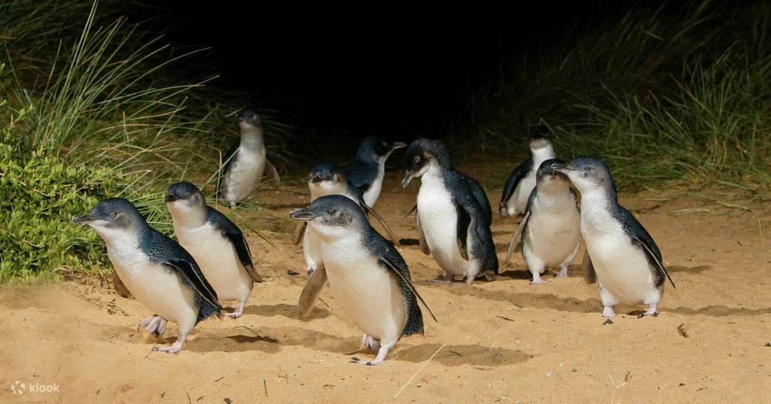

นำท่านเข้าสู่โรงแรมที่พัก Melbourne Novotel Hotel/ Novotel South Wharf Hotel ***** หรือเทียบเท่า (คืนที่ 2)

วันที่หก เกรทโอเชี่ยนโร้ด – อุทยานแห่งชาติพอร์ตแคมเบลล์ - สะพานลอนดอน

เช้า รับประทานอาหารเช้าในโรงแรม
นำท่านเดินทางจากเมลเบิร์นตามเส้นทางสาย เกรทโอเชี่ยนโร้ด (Great Ocean Road) (ระยะทาง 111 กม. ใช้เวลาเดินทางประมาณ 1.30 ชม.) เป็นเส้นทางที่สวยงามและเป็นที่รู้จักของนักท่องเที่ยวที่จะพลาดไม่ได้เลยหากมาถึงรัฐวิกตอเรีย ผ่านทางเมืองจีลองที่เป็นเมืองแห่งอุตสาหกรรมของรัฐวิกตอเรีย จนเข้าสู่เขตเกรทโอเชี่ยนโร้ด ให้ท่านได้ชมทัศนียภาพที่สวยงามของชายฝั่งมหาสมุทรและหาดทรายต่าง ๆ ตามเส้นทางที่งดงามแห่งหนึ่งของออสเตรเลีย โดยผ่าน เมือง Anglesea และเมือง Lorne ที่เต็มไปด้วยธรรมชาติพร้อมทะเลสวยงามและสงบ ก่อนเข้าสู่ Apollo Bay ที่เป็นอีกเมืองยอดนิยมของนักท่องเที่ยวที่สวยงามอีกเมืองและมีน้ำทะเลสีน้ำเงินตัดกับป่าอันเขียวขจีทำให้เมืองนี้มีเสน่ห์สวยงาม นอกจากนี้ระหว่างทางผ่านชม โคอาล่าที่อยู่ตามต้นยูคาลิปตัสตามธรรมชาติ นำท่านเดินทางสู่อุทยานแห่งชาติพอร์ตแคมเบลล์ (Port Campbell National Park) (ระยะทาง 149 กม. ใช้เวลาเดินทางประมาณ 1.55 ชม.) สัมผัสกับทัศนียภาพที่สวยงามที่สุดในโลก ท่านจะได้ชื่นชมทิวทัศน์อันงดงามของมหาสมุทรแปซิฟิคและเดินเล่นไปตามชายหาด ซึ่งมีลักษณะภูมิประเทศที่ไม่เหมือนที่ใด ๆ ในโลก นำท่านเดินทางชมปรากฏการณ์ธรรมชาติของ หิน Twelve Apostles ซึ่งตั้งชื่อตาม 12 นักบุญ หรือสิบสองสาวกศักดิ์สิทธิ์ของศาสนาคริสต์ สถานที่ท่องเที่ยวสวยงามสุดยอดของประเทศออสเตรเลีย ซึ่งถือว่าเป็นความมหัศจรรย์ทางธรรมชาติที่ไม่ควรพลาด The Twelve Apostles จัดว่าเป็นแลนด์มาร์คสำคัญของที่นี่ที่ใครมาถึงแล้วต้องหาโอกาสไปชม เสาหินนี้ตั้งเรียงรายกันเป็นกลุ่มอยู่ในทะเล สันนิษฐานว่าเกิดจากการกัดกร่อนของลมและน้ำนับร้อยนับพันปีจนเสาหินปูนชายฝั่งกลายเป็นโพรง เกิดเป็นถ้ำ แล้วถ้ำก็ยุบตัวลงเหลือแต่โครงเสาหินในเวลาต่อมา เดิมทีบริเวณนี้มีเสาหินอยู่ 12 ต้น จนกระทั่งถูกน้ำกัดเซาะกัดกร่อนจนพังเหลือแค่ 8 ต้นเท่านั้น

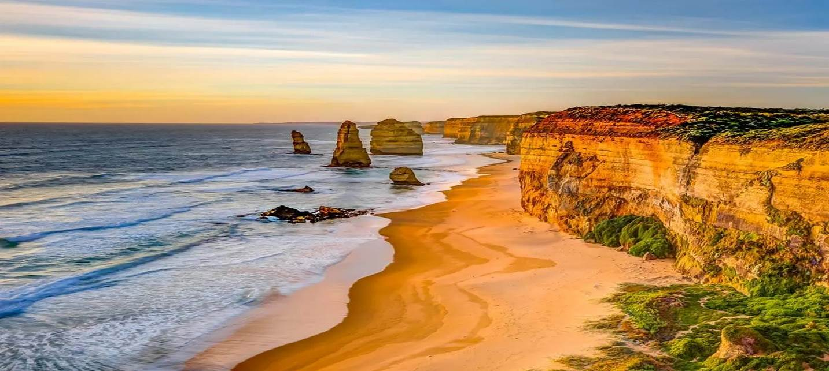

กลางวัน รับประทานอาหารกลางวัน ณ ภัตตาคารท้องถิ่น

บ่าย นำท่านเดินทางสู่จุดชมลอนดอนบริดจ์ (London Bridge) เป็นเสาหินในทะเล ที่มีลักษณะเป็นเนินลาดและมีซุ้มโค้งกลางทะเลคล้ายสะพาน London Bridge ในกรุงลอนดอน ประเทศอังกฤษ โดยบางส่วนได้ทลายลงมาในปี ค.ศ. 1990 ปัจจุบันจึงมีลักษณะคล้ายกับเสาสองแท่งที่เกือบแยกออกจากกัน บริเวณนี้เป็นที่ที่มีภูมิทัศน์งดงามและเป็นอีกหนึ่งจุดที่นักท่องเที่ยวนิยมมาถ่ายภาพเมื่อมาท่องเที่ยว เกรท โอเชียน โรด (Great Ocean Road) ได้เวลาอันสมควรนำท่านเดินทางกลับสู่เมืองเมลเบิร์น (ระยะทาง 234 กม. ใช้เวลาเดินทางประมาณ 3 ชม.)

ค่ำ รับประทานอาหารค่ำ ณ ภัตตาคารจีน

นำท่านเข้าสู่โรงแรมที่พัก Melbourne Novotel Hotel/ Novotel South Wharf Hotel ***** หรือเทียบเท่า (คืนที่ 3)

วันที่เจ็ด รถไฟจักรไอน้ำโบราณ – ชมไร่ไวน์ - ไบรท์ตัน บาธติ้ง บ็อกซ์ - ช้อปปิ้ง ห้างเดวิด โจน์ –
ห้างมายเออร์

เช้า รับประทานอาหารเช้าในโรงแรม
นำท่านเดินทางสู่สถานีรถไฟจักรไอน้ำโบราณ (Puffing Billy Steam Train) (ระยะทาง 47 กม. ใช้เวลาเดินทางประมาณ 50 นาที) ซึ่งแต่เดิมเคยใช้เป็นเส้นทางในการเดินทางระหว่างเมืองและขนส่งสินค้าเปิดให้บริการในปี ค.ศ.1900 เป็นรถไฟสายเก่าที่วิ่งระยะสั้นๆ ปัจจุบันได้ถูกดัดแปลงนำมาใช้ในการท่องเที่ยวชมป่า นำท่านนั่งรถไฟจักรไอน้ำโบราณ เพื่อชมทัศนียภาพอันสวยงามตามแนวเขาตลอดเส้นทางวิ่งของรถไฟ และท่านยังสามารถนั่งห้อยขาผ่อนคลายอารมณ์พร้อมชมทัศนียภาพตลอดทางที่เต็มไปด้วยหุบเขาและป่าสูงที่ยังคงความสมบูรณ์ นำท่านเดินทางสู่หุบเขายาร์ร่า (Yarra Valley) แหล่งผลิตไวน์ของรัฐวิคตอเรีย นำท่านเดินทางเยี่ยมชมไร่ไวน์ ROCHFORD WINERY (ระยะทาง 41 กม. ใช้เวลาเดินทางประมาณ 45 นาที) เป็นไร่ไวน์ที่มีชื่อเสียงของรัฐวิคตอเรียในย่านหุบเขายาร์ร่า ให้ทุกท่านได้ทดลองชิมไวน์ ทั้งไวน์ขาวและไวน์แดง ไม่ว่าไวน์แดงจากองุ่นปิโนต์นัวร์และสปาร์กลิงไวน์ที่ดีที่สุดของออสเตรเลีย รวมไปถึงป่าสูงที่ปกคลุมด้วยไอหมอกสีขาวนวล

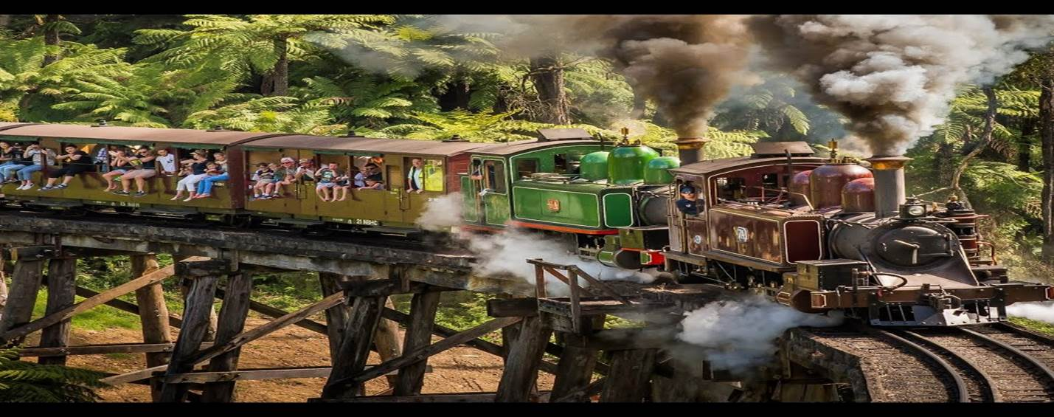

กลางวัน รับประทานอาหารกลางวัน ณ ภัตตาคารท้องถิ่น (พร้อมลิ้มลองไวน์ออสเตรเลีย)

บ่าย นำท่านเดินทางสู่ไบรท์ตัน บาธติ้ง บ็อกซ์ (Brithton Bathing Boxes) (ระยะทาง 70 กม. ใช้เวลาเดินทางประมาณ 1.20 ชม.) เป็นห้องอาบน้ำสีสันสดใสกว่า 80 หลัง สร้างมาตั้งแต่ปี 1860 ที่เรียงรายกันเป็นทิวแถวสวยงามริมชายหาดไบรท์ตัน ชานเมืองของเมลเบิร์น ห้องอาบน้ำเก่าแก่จากยุควิคตอเรียนที่มีสีสันสะดุดตาริมชายหาดที่สวยงามและคลื่นลมสงบแห่งนี้เป็นสถานที่ท่องเที่ยวอีกหนึ่งแห่งหนึ่งที่นักท่องเที่ยวหลายๆ คนหมายมั่นปั้นมือว่าจะต้องเดินทางไปเก็บภาพประทับใจเมื่อมาเที่ยวเมลเบิร์น หลังจากนั้นนำท่าน อิสระให้ท่านเลือกซื้อสินค้าช้อปปิ้ง ห้างเดวิด โจน์ (David Jones - Bourke Street Mall) ห้างมายเออร์ (Myer Melbourne) ในย่านถนน Swanston Street และ Elizabeth Street ที่เต็มไปด้วยร้านเสื้อผ้าแฟชั่นหลากหลายสำหรับบุรุษและสตรี หรือ ช้อปปิ้งสินค้าพื้นเมืองในไชน่าทาวน์ หรือจะเลือกซื้อสินค้าแบรนแนมมากมายในย่านใจกลางเมืองที่มีอาคารบ้านเก่าสร้างตั้งแต่สมัยศตวรรษที่ 19 ด้วย ซึ่งมีบรรยากาศแบบชาวจีนและชาวเอเซีย

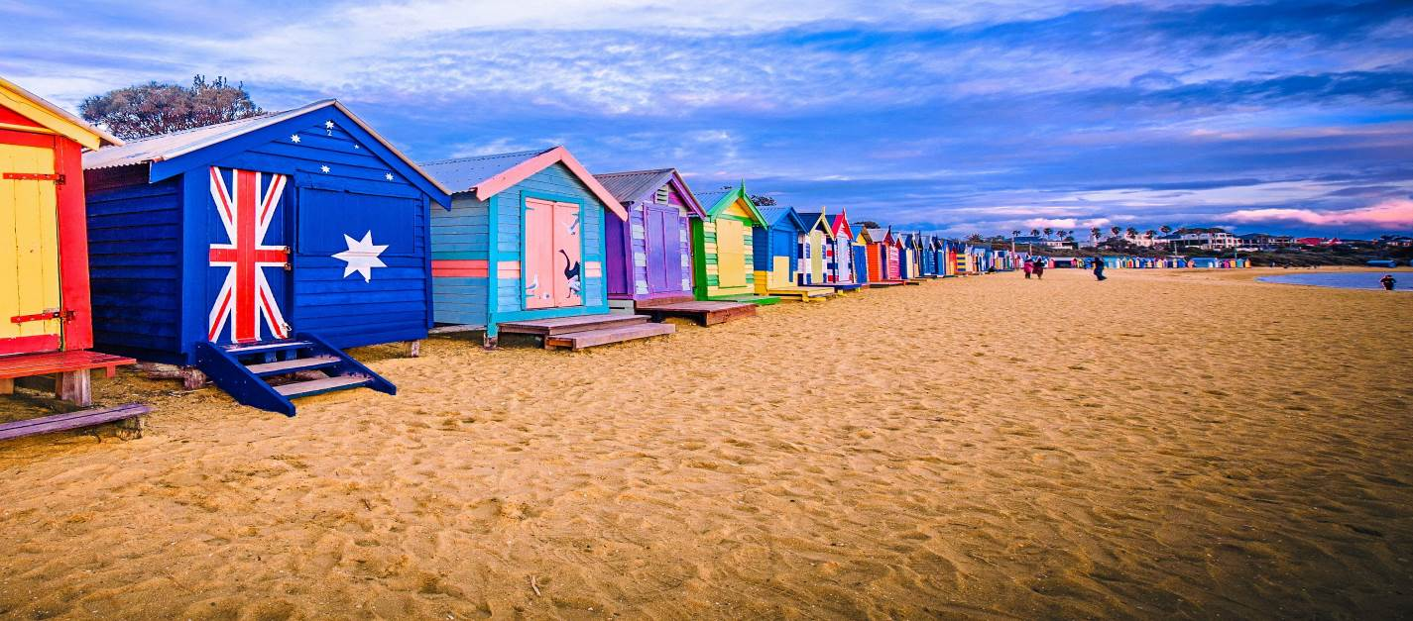

ค่ำ รับประทานอาหารค่ำ ณ ภัตตาคารไทย

20.00 น. นำท่านเดินทางสู่สนามบินเมลเบิร์น ทัลลามารีน (MEL)
23.30 น. ออกเดินทางสู่สนามบินสุวรรณภูมิ โดยสายการบินไทย เที่ยวบิน TG462 (ใช้เวลาบินประมาณ 9.30 ชม.) สาย การบินมีบริการอาหารค่ำและอาหารเช้า บนเครื่องบิน

วันที่แปด กรุงเทพมหานคร

06.00 น. เดินทางถึงกรุงเทพมหานคร โดยสวัสดิภาพ

8 วัน 5 คืน ออสเตรเลีย ซิดนีย์ เมลเบิร์น
ราคา 119,900 บาท : 1-8 พ.ค. 69 / 28 พ.ค.-4 มิ.ย. 69 / 20-27 มิ.ย. 69 / 10-17 ก.ค. 69 / 7-14 ส.ค. 69 /
17-24 ก.ย. 69 / 8-15 ต.ค. 69 / 22-29 ต.ค. 69 / 1-8 ธ.ค. 69
ราคา 129,900 บาท : 28 ธ.ค. 69– 4 ม.ค. 70 / 30 ธ.ค. 69 – 6 ม.ค. 70

อัตราค่าบริการ (บาท) | พ.ค. - ธ.ค. 69 | ปีใหม่ 2570
ราคาผู้ใหญ่ พักห้องคู่หรือ เด็ก 1 ท่านพักกับผู้ใหญ่ 1 ท่าน | 119,900 | 129,900
พักเดี่ยวเพิ่มท่านละ | 20,000 | 27,000
เด็กอายุ 2-11 ปี ( พักกับผู้ใหญ่ 2 ท่าน) | 115,900 | 125,900
ชั้นธุรกิจเพิ่มเงินจากราคาทัวร์เริ่มต้นที่ท่านละ(ราคาสามารถยืนยันเมื่อที่นั่ง confirm เท่านั้น)  เฉพาะเที่ยวบิน TG เท่านั้น BKK-MEL-BKK | 100,000-150,000
ไม่เอาตั๋วเครื่องบิน (ผู้ใหญ่) – (BKK-MEL-BKK) | 25,000 | 27,000
ค่าวีซ่าออสเตรเลีย (เรียกเก็บจากอินวอยซ์) | 6,000 | 6,000
**ราคาอาจมีการปรับขึ้น – ลง ตามราคาน้ำมันที่ปรับขึ้นลง แต่จะปรับตามความเป็นจริง
ที่สายการบินประกาศปรับ และที่มีเอกสารยืนยันเท่านั้น (คิด ณ วันที่ 14/3/2026) **
ข้อแนะนำและแจ้งเพื่อทราบ
- กรณีเดินทางเป็นตั๋วกรุ๊ป หากออกตั๋วแล้ว ไม่สามารถขอคืนเงินได้ และไม่สามารถเปลี่ยนวันเดินทางได้
- กระเป๋าเดินทางเพื่อโหลด ท่านละ 1 ใบ น้ำหนักไม่เกิน 23 กก. (เนื่องจากมีเที่ยวบินภายใน)
- กระเป๋าถือขึ้นเครื่อง (Hand carry) น้ำหนักไม่เกิน 7 กก.

โปรแกรมท่องเที่ยวทัวร์ออสเตรเลีย (ตามที่ระบุไว้ในรายการ) อัตรานี้รวมถึง
- ตั๋วเครื่องบินไป-กลับชั้นนักท่องเที่ยวโดยสายการบิน TG/QF (กระเป๋าเดินทาง นน. ไม่เกิน 23 กก./ท่าน)
- ค่าภาษีสนามบิน, ภาษีน้ำมัน, ค่าประกันภัยทางอากาศ
- ค่าประกันภัยการเดินทางอุบัติเหตุวงเงิน 1,500,000 บาท และ ค่ารักษาพยาบาลในต่างประเทศวงเงิน 2,000,000 บาท
ค่ารักษาพยาบาลหลังกลับจากต่างประเทศภายใน 21 วัน วงเงิน 40,000 บาท (ประกันภัยไม่ครอบคลุมผู้ที่อายุเกิน 85 ปี)
- ค่าอาหารทุกมื้อตามระบุ, ค่าพาหนะ หรือรถรับ-ส่ง ระหว่างนำเที่ยว, ค่าเข้าชมสถานที่
- เจ้าหน้าที่ (ไกด์ไทย) คอยอำนวยความสะดวกตลอดการเดินทาง และ ค่าทิปต่างๆ
- ค่าภาษีมูลค่าเพิ่ม 7% และภาษีหัก ณ ที่จ่าย 3%
- น้ำดื่มวันละ 1 ขวด
อัตรานี้ไม่รวมถึง
- ค่าวีซ่าออสเตรเลีย ท่านละ 6,000 บาท (เรียกเก็บจากอินวอยซ์)
- ค่าพนักงานยกกระเป๋าในโรงแรม แนะนำให้ท่านดูแลกระเป๋าเดินทางด้วยตัวท่านเอง เพื่อป้องกันการสูญหาย
- ค่าใช้จ่ายส่วนตัวอาทิ ค่าซักรีด ค่าโทรศัพท์-แฟกซ์ และค่าใช้จ่ายอื่นๆที่ไม่ได้ระบุในรายการ

การชำระเงิน งวดที่ 1 : สำรองที่นั่งจ่าย 50,000 บาท
งวดที่ 2 : ชำระส่วนที่เหลือ 45 วัน ล่วงหน้าก่อนออกเดินทาง
กรณียกเลิก
- แจ้งยกเลิกเดินทาง 30 วันล่วงหน้าก่อนการเดินทางหักค่าใช้จ่ายที่เกิดขึ้นจริง เช่นมัดจำตั๋วเครื่องบิน, วีซ่าและค่าดำเนินการ (ถ้ามี), ค่าโรงแรม, ค่าตั๋วรถไฟ โดยจะมีรายละเอียดแสดงให้แก่ลูกค้าได้รับทราบ (หมายเหตุ: ช่วง Peak season สายการบินให้มัดจำล่วงหน้า 2-3 เดือน ก่อนการเดินทาง)
- แจ้งยกเลิกเดินทาง 15-29 วันก่อนการเดินทาง หักค่าทัวร์ 50% + ค่าใช้จ่ายที่เกิดขึ้นจริง
- แจ้งยกเลิกเดินทาง 0-14 วันก่อนการเดินทาง ยึดค่าทัวร์ 100%
- ผู้เดินทางที่ไม่สามารถเข้า-ออกเมืองได้ เนื่องจากการยื่นเอกสารปลอม หักค่าใช้จ่าย 100%
***หากมีการยกเลิกการจองทัวร์ หลังได้ทำการยื่นวีซ่าเรียบร้อยแล้ว บริษัทขอสงวนสิทธิ์ในการนำเล่มพาสปอร์ตไปยกเลิก วีซ่าในทุกกรณี ไม่ว่าค่าใช้จ่ายในการยื่นวีซ่าจะรวมหรือแยกจากรายการทัวร์ก็ตาม***

กรณีเดินทางโดยลูกค้าจัดการตั๋วเครื่องบินเอง (Land Only)
*ในกรณีลูกค้าดำเนินการเรื่องตั๋วเครื่องบินเองและมาเที่ยวร่วมกับคณะ (Join Tour) ลูกค้าต้องดำเนินการมาพบคณะทัวร์ด้วยตัวเอง และต้องรับผิดชอบค่าใช้จ่ายในการมาพบคณะใหญ่ด้วยตัวเอง รวมถึงหากกรณีเที่ยวบินของคณะใหญ่เกิดความล่าช้าหรือยกเลิกเที่ยวบินอันด้วยสาเหตุใดๆก็ตาม

หมายเหตุ :
- บริษัทฯ ขอสงวนสิทธิ์ในการยกเลิกการเดินทางในกรณีที่มีผู้เดินทาง ต่ำกว่า 15 ท่าน โดยจะแจ้งให้ผู้เดินทางทราบล่วงหน้าอย่างน้อย 30 วันก่อนการเดินทาง
- บริษัทฯขอสงวนสิทธิ์ในการเปลี่ยนแปลงการพาเข้าชมสถานที่ท่องเที่ยวใดๆที่ปิดทำการ โดยจะจัดหาสถานที่ท่องเที่ยวอื่นๆเพื่อทดแทนเป็นลำดับแรก หรือคืนค่าเข้าชมแก่คณะผู้เดินทางแทน
- บริษัทฯ ขอสงวนสิทธิ์ในการเปลี่ยนแปลงรายการท่องเที่ยว กรณีที่เกิดเหตุจำเป็นสุดวิสัย อาทิ การล่าช้าของสายการบิน การนัดหยุดงาน การประท้วง ภัยธรรมชาติ การก่อจลาจล อุบัติเหตุ ปัญหาการจราจร ปัญหาการเสริฟ์ช้าของร้านอาหาร หรือ เหตุใดๆที่อยู่เหนือการควบคุมของบริษัท ฯลฯ ทั้งนี้จะคำนึงและรักษาผลประโยชน์ของผู้เดินทางไว้ให้ได้มากที่สุด และหากหัวหน้าทัวร์ไม่ได้ดำเนินการทำทัวร์ตามโปรแกรม ท่านต้องแย้งและเรียกร้องสิทธิ์ในรายการนั้น หากท่านไม่มีการแย้งใดๆ ถือว่าท่านยอมรับการทำทัวร์ดังกล่าว
- เนื่องจากการท่องเที่ยวนี้เป็นการชำระแบบเหมาจ่ายกับบริษัทตัวแทนในต่างประเทศ ท่านไม่สามารถที่จะเรียกร้องเงินคืน ในกรณีที่ท่านปฏิเสธหรือสละสิทธิ์ ในการใช้บริการที่ทางทัวร์จัดให้ ยกเว้นท่านได้ทำการตกลง หรือ แจ้งให้ทราบ ก่อนเดินทาง
- บริษัทฯ จะไม่รับผิดชอบค่าใช้จ่ายที่เกิดขึ้น หากท่านถูกปฏิเสธการตรวจคนเข้าเมือง และจะไม่คืนเงินค่าทัวร์ที่ท่านชำระมาแล้ว หากท่านถูกปฎิเสธการเข้าเมือง เนื่องจากการกระทำที่ส่อไปในทางผิดกฎหมาย หรือการหลบหนีเข้าเมือง
- ในกรณีที่ท่านจะใช้หนังสือเดินทางราชการ (เล่มสีน้ำเงิน) เดินทางกับคณะ บริษัทฯ สงวนสิทธิ์ที่จะไม่รับผิดชอบ หากท่านถูกปฎิเสธการเข้าหรือออกนอกประเทศใดประเทศหนึ่ง เพราะโดยปกตินักท่องเที่ยวใช้หนังสือเดินทางบุคคลธรรมดา เล่มสีเลือดหมู
- เมื่อท่านจองทัวร์และชำระมัดจำแล้ว หมายถึงท่านยอมรับในข้อความและเงื่อนไขที่บริษัทฯแจ้งแล้วข้างต้น

ตั๋วเครื่องบิน
- การจัดที่นั่งบนเครื่องบินของสายบการบิน ขณะนี้สายการบินมีการเรียกเก็บค่าธรรมเนียมการจัดที่นั่ง (Assign seat) ทุกที่นั่ง สนนราคา 2,000 – 4,000 บาทต่อเที่ยวบิน หากท่านไม่ต้องการเสียค่าใช้จ่ายตรงนี้ ต้องทำการขอที่นั่ง ณ เคาน์เตอร์เชคอินที่สนามบินเท่านั้น แต่หากท่านต้องการจัดที่นั่งและชำระค่าใช้จ่ายตรงนี้ สามารถแจ้งกับทางบริษัทฯ หลังทำการออกตั๋วเครื่องบินแบบหมู่คณะไปแล้วเท่านั้น
- ในการเดินทางเป็นหมู่คณะผู้โดยสารจะต้องเดินทางไป-กลับ หากท่านต้องการเลื่อนวันเดินทางกลับ ท่านจะต้องชำระ ค่าใช้จ่ายส่วนต่างที่สายการบินเรียกเก็บโดยสายการบิน เป็นผู้กำหนด ซึ่งทางบริษัทฯ ไม่สามารถเข้าไปแทรกแซงได้ และในกรณีที่ยกเลิกการเดินทาง ถ้าทางบริษัทได้ออกตั๋วเครื่องบินไปแล้ว ผู้เดินทางต้องรอ Refund ตามระบบของสายการบินเท่านั้น (ในกรณีที่ตั๋วเครื่องบินสามารถทำการ Refund ได้เท่านั้น)
- ท่านที่จะออกตั๋วเครื่องบินภายในประเทศ เช่น เชียงใหม่ ภูเก็ต หาดใหญ่ ฯลฯ โปรดแจ้งฝ่ายขายก่อนเพื่อขอคำยืนยันว่าทัวร์นั้นๆ ยืนยันการเดินทาง แน่นอน หากท่านออกตั๋วภายในประเทศโดยไม่ได้รับการยืนยันจากพนักงาน แล้วทัวร์นั้นยกเลิก บริษัทฯไม่สามารถรับผิดชอบค่าใช้จ่ายใดๆที่เกี่ยวข้องกับตั๋วเครื่องบินภายในประเทศได้
- เมื่อท่านจองทัวร์และชำระมัดจำแล้ว หมายถึงท่านยอมรับในข้อความและเงื่อนไขที่บริษัทฯแจ้งแล้วข้างต้น

โรงแรมและห้อง
- ห้องพักในโรงแรมเป็นแบบห้องพักคู่ ( TWN/DBL ) ในกรณีที่ท่านมีความประสงค์จะพักแบบ 3 ท่าน / 3 เตียง
(TRIPLE ROOM ) ขึ้นอยู่กับข้อกำหนดของห้องพักและรูปแบบของห้องพักของแต่ละโรงแรม ซึ่งมักมีความแตกต่างกัน ซึ่งอาจจะทำให้ท่านไม่ได้ห้องพักติดกันตามที่ต้องการ หรือ อาจไม่สามารถจัดห้องที่พักแบบ 3 เตียงได้
- โรงแรมหลายแห่งในยุโรป จะไม่มีเครื่องปรับอากาศเนื่องจากอยู่ในแถบที่มีอุณหภูมิต่ำ เครื่องปรับอากาศที่มีจะให้บริการในช่วงฤดูร้อนเท่านั้น
- ในกรณีที่มีการจัดประชุมนานาชาติ ( TRADE FAIR ) เป็นผลให้ค่าโรงแรมสูงขึ้น 3-4 เท่าตัว บริษัทฯขอสงวนสิทธิ์ในการปรับเปลี่ยนหรือย้ายเมืองเพื่อให้เกิดความเหมาะสม

กระเป๋าเล็กถือติดตัวขึ้นเครื่องบิน
- กรุณางดนำของมีคม ทุกชนิด ใส่ในกระเป๋าใบเล็กที่จะถือขึ้นเครื่องบิน เช่น มีดพับ กรรไกรตัดเล็บทุกขนาด ตะไบเล็บ เป็นต้น กรุณาใส่ในกระเป๋าเดินทางใบใหญ่ห้ามนำติดตัวขึ้นบนเครื่องบินโดยเด็ดขาด
- วัตถุที่เป็นลักษณะของเหลว อาทิ ครีม โลชั่น น้ำหอม ยาสีฟัน เจล สเปรย์ และเหล้า เป็นต้น จะถูกทำการตรวจอย่างละเอียดอีกครั้ง โดยจะอนุญาตให้ถือขึ้นเครื่องได้ไม่เกิน 10 ชิ้น ในบรรจุภัณฑ์ละไม่เกิน 100 ml. แล้วใส่รวมเป็นที่เดียวกันในถุงใสพร้อมที่จะสำแดงต่อเจ้าหน้าที่รักษาความปลอดภัยตามมาตรการองค์การการบินพลเรือนระหว่างประเทศ ( ICAO )
- หากท่านซื้อสินค้าปลอดภาษีจากสนามบิน จะต้องปิดผนึกถุงโดยระบุ วันเดินทาง เที่ยวบิน จึงสามารถนำขึ้นเครื่องได้ และห้ามมีร่องรอยการเปิดปากถุงโดยเด็ดขาด

สัมภาระและค่าพนักงานยกสัมภาระ
- สำหรับน้ำหนักของสัมภาระที่ทางสายการบินอนุญาตให้โหลดใต้ท้องเครื่องบิน คือ 20-30 กิโลกรัม (สำหรับผู้โดยสารชั้นประหยัด/ Economy Class Passenger ซึ่งขึ้นกับแต่ละสายการบิน) การเรียกเก็บค่าระวางน้ำหนักเพิ่มเป็นสิทธิ์ของสายการบินที่ท่านไม่อาจปฏิเสธได้ หาก น้ำหนักกระเป๋าเดินทางเกินกว่าที่สายการบินกำหนด
- สำหรับกระเป๋าสัมภาระที่ทางสายการบินอนุญาตให้นำขึ้นเครื่องได้ ต้องมีน้ำหนักไม่เกิน 7 กิโลกรัมและมีสัดส่วนไม่เกิน 7.5 x 13.5 x 21.5 สำหรับหน่วยวัด “นิ้ว” (Inch) หรือ 19 x 35 x 55 สำหรับหน่วยวัด “เซนติเมตร” (Centimeter)
- ในบางรายการทัวร์ ที่ต้องบินด้วยสายการบินภายในประเทศ น้ำหนักของกระเป๋าอาจจะถูกกำหนดให้ต่ำกว่ามาตรฐานได้ ทั้งนี้ขึ้นอยู่กับข้อกำหนดของแต่ละสายการบิน บริษัทขอสงวนสิทธิ์ไม่รับภาระ ความรับผิดชอบค่าใช้จ่ายในน้ำหนักส่วนที่เกิน
- กระเป๋าและสัมภาระที่มีล้อเลื่อนและมีขนาดใหญ่เกินไป ไม่เหมาะกับการเป็นกระเป๋าถือขึ้นเครื่องบิน (Hand carry)

การชดเชยค่ากระเป๋าในกรณีเกิดการสูญหาย
- ของมีค่าทุกชนิด ขอแนะนำไม่ควรใส่เข้าไปในกระเป๋าใบใหญ่ที่เช็คไปกับเครื่อง เพราะหากเกิดการสูญหาย สายการบินจะรับผิดชอบชดใช้ตามกฎไออาต้าเท่านั้น ซึ่งจะชดใช้ให้ประมาณ กิโลกรัมละ 20 USD คูณด้วยน้ำหนักกระเป๋าจริง ทั้งนี้จะชดเชยไม่เกิน USD 400 กรณีเดินทางชั้นธรรมดา (Economy) หรือ USD 600 กรณีเดินทางชั้นธุรกิจ (Business) ดังนั้นจึงไม่แนะนำให้โหลดของมีค่าทุกประเภทลงกระเป๋าใบใหญ่
- กรณีกระเป๋าใบใหญ่เกิดการสูญหายระหว่างการท่องเที่ยว (ระหว่างทัวร์ ไม่ใช่ระหว่างบิน) โดยปกติประกันภัยการเดินทางที่บริษัททัวร์ได้จัดทำให้ลูกค้าจะไม่ครอบคลุมค่าชดเชยในกรณีกระเป๋าใบใหญ่สูญหาย
- กรณีกระเป๋าใบเล็ก (Hand Carry) เกิดการสูญหาย บริษัทฯ ไม่สามารถรับผิดชอบชดเชยค่าเสียหายให้ท่านได้ ดังนั้นท่านต้องระวังทรัพย์สินส่วนตัวของท่าน

เอกสารที่ใช้ยื่นวีซ่าท่องเที่ยวออสเตรเลีย
ใช้เวลาประมาณ 30 วันทำการ พาสปอร์ตแสดงวันยื่นและนำกลับได้ ต้องโชว์ตัวเนื่องจากต้องสแกนลายนิ้วมือ
เอกสารที่ต้องเตรียม ก่อนยื่นวีซ่าท่องเที่ยวออสเตรเลีย มีดังนี้
- หนังสือเดินทาง (Passport) ซึ่งมีอายุมากกว่า 6 เดือน และ มีหน้าว่างสำหรับติดวีซ่าอย่างน้อย 2 หน้าคู่
- สำเนาหนังสือเดินทาง พร้อมหน้าที่แสดงรายละเอียดของผู้สมัครและหน้าที่แสดงประวัติการเดินทางทั้งหมด
- รูปถ่ายสี 2 รูป เขียนชื่อผู้ขอยื่นวีซ่าเป็นภาษาอังกฤษไว้ด้านหลังรูป
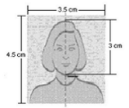
- รูปถ่าย อายุไม่เกิน 6 เดือน
- ขนาด 4.5 x 3.5 ซม.
- ขนาดจากคางถึงขอบผมด้านบนไม่เกิน 3 ซม.
- ภาพสี พื้นหลังเรียบ
- หน้าตรง และใบหน้าชัดเจน
- สำเนาทะเบียนบ้าน
- สำเนาบัตรประชาชน
- สำเนาทะเบียนสมรส
- สำเนาสูติบัตร หากอายุน้อยกว่า 20 ปีบริบูรณ์ ** ถ้าเด็กอายุต่ำกว่า 18 ปีเดินทางโดยลำพัง หรือไม่ได้เดินทางพร้อมกับบิดาและมารดา จะต้องมีหนังสือแสดงความยินยอมจากบิดาและมารดาอนุญาตให้บุตรเดินทางได้**
8. หลักฐานการทำงาน (จดหมายรับรองการทำงาน) ทำเป็นภาษาอังกฤษ
จดหมายรับรองการทำงานให้ระบุ TO WHOM IT MAY CONCERN (ไม่ต้องระบุสถานทูตและประเทศ)
หนังสือรับรองการทำงาน ต้องระบุวันที่จะเดินทางด้วย จดหมายการทำงานต้องมีอายุไม่เกิน 1 เดือนนับจากวันยื่นวีซ่า
  - กรณีผู้เดินทางเป็นเจ้าของกิจการ : ใช้หนังสือจดทะเบียนบริษัทฯ ที่มีรายชื่อผู้ประกอบกิจการ (อายุไม่เกิน 3 เดือน)
  - กรณีผู้เดินทางเป็นเจ้าของร้านค้า : ใช้ทะเบียนพาณิชย์ที่มีชื่อผู้เป็นเจ้าของร้านค้า
  - กรณีพนักงานบริษัท : ใช้จดหมายรับรองการทำงานจากนายจ้าง ระบุตำแหน่ง ระยะเวลาการว่าจ้าง เงินเดือน
  - กรณีที่เป็นข้าราชการ : ใช้หนังสือรับรองจากหน่วยงาน
  - กรณีเป็นนักเรียนนักศึกษา ต้องมีหนังสือรับรองจากสถาบันศึกษา นั้นว่ากำลังศึกษาอยู่ ระบุชั้นปีที่ศึกษา
9. หลักฐานการเงิน : (กรุณาเตรียมให้ถูกต้อง ใช้เป็น Statement เท่านั้น)
  - Bank Statement (รายการเดินบัญชี) ย้อนหลัง 6 เดือน เป็นบัญชีออมทรัพย์ (Saving account) ที่ออกโดยทางธนาคาร
***** ระบุชื่อเจ้าของบัญชี*เป็นภาษาอังกฤษ เท่านั้น******ให้ถูกต้องครบถ้วน มีอายุไม่เกิน 20 วันนับจากวันที่จะยื่นวีซ่าโดยมียอดเงินไม่ต่ำกว่า 100,000 บาทต่อการรับรอง 1 ท่าน
หมายเหตุ หากต้องการรับรองการเงินให้คนภายในครอบครัว ต้องเตรียมเอกสารดังนี้
  - หนังสือรับรองทางการเงิน (Bank Guarantee) ต้องระบุชื่อเจ้าของบัญชี รับรองค่าใช้จ่ายให้ใคร (ต้องระบุชื่อผู้ถูกรับรองในจดหมายด้วย)
กรุณาแนบสูติบัตร, ทะเบียนบ้าน, ทะเบียนสมรส หรือหลักฐาน เพื่อแสดงสถานะ และความสัมพันธ์ว่าเป็นคนในครอบครัวเดียว

